注：本文部分内容摘自《中国公有云服务市场（2019上半年）跟踪》报告，若有侵权立即删除。作者根据行文逻辑穿插个人理解，若有不当指出还请不吝指出！

今天，你上云了吗？根据国际数据公司 （IDC）于北京时间2019年11月7日最新发布的《中国公有云服务市场（2019上半年）跟踪》报告显示，2019上半年中国公有云服务整体市场规模（IaaS/PaaS/SaaS）达到54.2亿美元，其中IaaS市场增速稳健，同比增长72.2%，PaaS市场增速有所回落，同比增长92.6%。以下是报告详情：

## 中国公有云服务市场（2019上半年）跟踪

报告显示，2019年上半年整体来看，中国公有云市场集中度进一步提升，无论是IaaS市场，还是IaaS+PaaS市场，排名前10的厂商目前已占据了超过90%的市场份额，呈现出群雄逐鹿的激烈竞争场面。

从IaaS市场来看，阿里、腾讯、中国电信、AWS、华为位居前五，占据总体75.3%的市场份额。阿里以其强大的客户、生态和运营能力，持续助力互联网行业业务系统上云，不断深耕零售、政府和金融三大行业云化转型。腾讯借助其在云游戏和云视频方面的优势，以及微信、小程序等强大的生态转化能力，积极拓展产业互联网的发展机遇。中国电信凭借其运营商的天然属性，助力政府及工业客户进行数字化转型，打造云、5G、边缘计算等典型场景。AWS凭借其国际市场的领先地位，继续保持在中国企业出海市场的领先优势。华为云驶入发展快车道，无论是从组织扩张、市场运营还是行业拓展上都表现突出。此外，金山云互联网业务持续稳步增长，在金融云、政企和传统企业得到了突破性进展。百度云正逐步融合百度集团的生态体系，在不断丰富云服务综合能力的同时，持续增强视频、金融等细分行业的精耕细作。

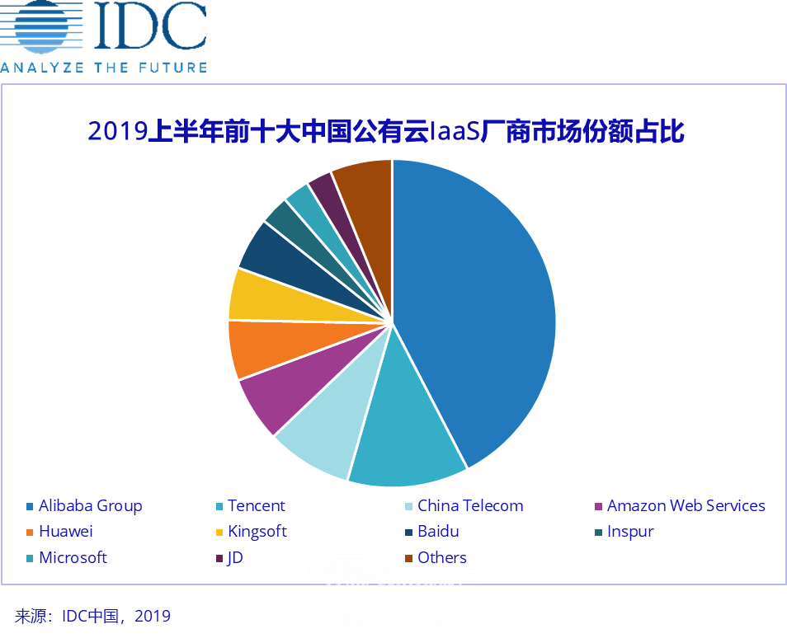

getfile.png

从IaaS+PaaS市场来看，阿里、腾讯、AWS、中国电信、华为共同占据74%的市场份额，持续保持领先优势。百度在PaaS市场表现仍然亮眼，其加速将AI底层技术和应用能力向云输入，刺激了百度云在该市场的长足增长。

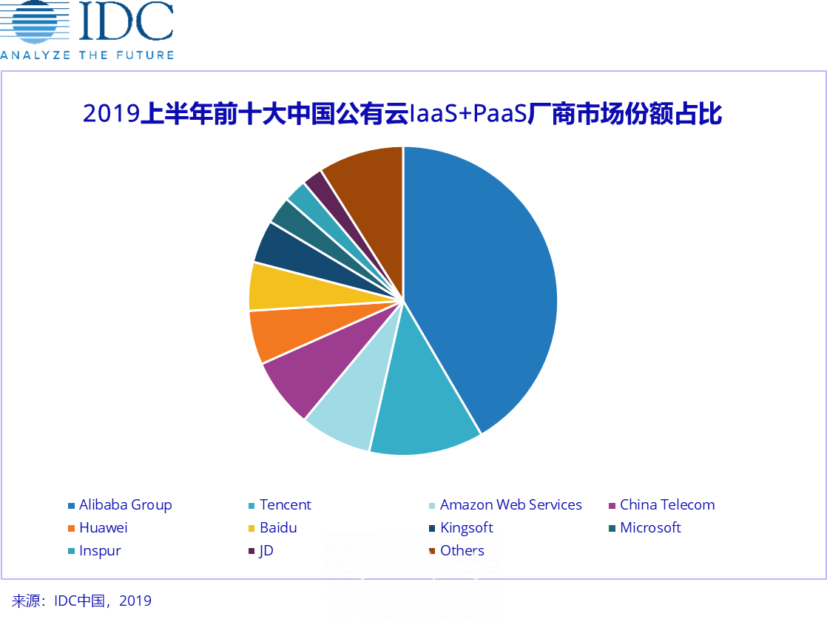

getfile15bdf82664546d0d.png

从行业发展来看，互联网行业依然占据公有云市场半壁江山，但增速趋于平稳。各大云服务商纷纷将目光投向了非互联网行业，如政府、金融、制造、服务等。数字政府、政务便民、金融科技、金融渠道变革、工业互联网、工业质量和流程优化等日渐成为云服务商的业务重点。随着数字化转型概念的深入，越来越多非互联网行业加快上云步伐，云服务商纷纷加入新战场，一时硝烟四起。

IDC中国公有云服务研究经理诸葛兰表示： “云计算下半场开启，目前中国数字经济的发展正迈向新台阶。当前，新一代信息技术正朝着深度融合的方向发展，其中以云+AI+5G的组合最具代表性。云+5G可为企业智能累积战略性数据资源，AI的发展和普及亦需要云+5G搭桥铺路。云服务商可围绕如下几个关键点进行考量：云+AI+5G是重要引擎、政企上云正当时、开放共赢的云生态是关键。”

## “云计算”是何物

根据《中国公有云服务市场（2019上半年）跟踪》报告已经不难看出，云服务市场正在壮大，而云计算究竟是何物？这一节就来细细探讨。

根据维基百科的说法，云计算（英语：cloud computing），是一种基于互联网的计算方式，通过这种方式，共享的软硬件资源和信息可以按需求提供给计算机各种终端和其他设备，使用服务商提供的电脑基建作计算和资源。

而百度百科对于“云计算”是这么解释的：云服务是基于互联网的相关服务的增加、使用和交互模式，通常涉及通过互联网来提供动态易扩展且经常是虚拟化的资源。云是网络、互联网的一种比喻说法。过去在图中往往用云来表示电信网，后来也用来表示互联网和底层基础设施的抽象。云服务指通过网络以按需、易扩展的方式获得所需服务。这种服务可以是IT和软件、互联网相关，也可是其他服务。它意味着计算能力也可作为一种商品通过互联网进行流通。

简单来说，云服务可以将企业所需的软硬件、资料都放到网络上，在任何时间、地点，使用不同的IT设备互相连接，实现数据存取、运算等目的。当前，常见的云服务有公共云（Public Cloud）与私有云（Private Cloud）两种。其中公共云是最基础的服务，多个客户可共享一个服务提供商的系统资源，他们毋须架设任何设备及配备管理人员，便可享有专业的IT服务，这对于一般创业者、中小企来说，无疑是一个降低成本的好方法。公共云还可细分为3个类别，包括Software-as-a-Service, SaaS（软件即服务）、Platform-as-a-Service, PaaS（平台即服务）及Infrastructure-as-a-Service, IaaS（基础设施即服务）。我们平日常用的Gmail、Hotmail、网上相册都属于SaaS的一种，主要以单一网络软件为主导；至于PaaS则以服务形式提供应用开发、部署平台，加快用户自行编写CRM（客户关系管理）、ERP（企业资源规划）等系统的功能，用户必须具备丰富的IT知识。

而另一种私有云，其运作形式，与公共云类似。然而，架设私有云却是一项重大投资，企业需自行设计数据中心、网络、存储设备，并且拥有专业的顾问团队。企业管理层必须充分考虑使用私有云的必要性，以及是否拥有足够资源来确保私有云正常运作。

使用云计算服务可以让企业开发、服务、运维更加容易，更能够专注于业务而将机房维护、网络等运维工作交给云提供商去完成，分工更加明确。上文提到的三种公有云类别即IaaS, SaaS, PaaS 又是何物呢？下面一一解释：

**IaaS：基础设施即服务**

IaaS(Infrastructure-as-a- Service)：基础设施即服务。消费者通过Internet可以从完善的计算机基础设施获得服务。

**SaaS：软件即服务**

SaaS(Software-as-a- Service)：软件即服务。它是一种通过Internet提供软件的模式，用户无需购买软件，而是向提供商租用基于Web的软件，来管理企业经营活动。

**PaaS：平台即服务**

PaaS(Platform-as-a- Service)：平台即服务。PaaS实际上是指将软件研发的平台作为一种服务，以SaaS的模式提交给用户。因此，PaaS也是SaaS模式的一种应用。但是，PaaS的出现可以加快SaaS的发展，尤其是加快SaaS应用的开发速度。

除了上述概念，云计算还有一个很重要的特征即“按需计算”，按需计算本身并不是一个新概念，但它因云计算而获得新的生命。在过去的岁月里，按需计算由一台服务器通过某种分时方式而提供。因为按需计算，使得按需付费成为可能，也许总的来看价格比直接月付或年付要高，但是这最大程度避免了资源浪费，实际上为企业节约了成本。

说了这么多，云计算服务商都是如何为用户提供服务的呢？下面就以报告中市场占有率极高的阿里云为例探讨一下阿里云的体系结构吧！

## 云计算体系结构

博主在阿里云官网找到了一张图，从此图可以完全窥见阿里云产品体系：

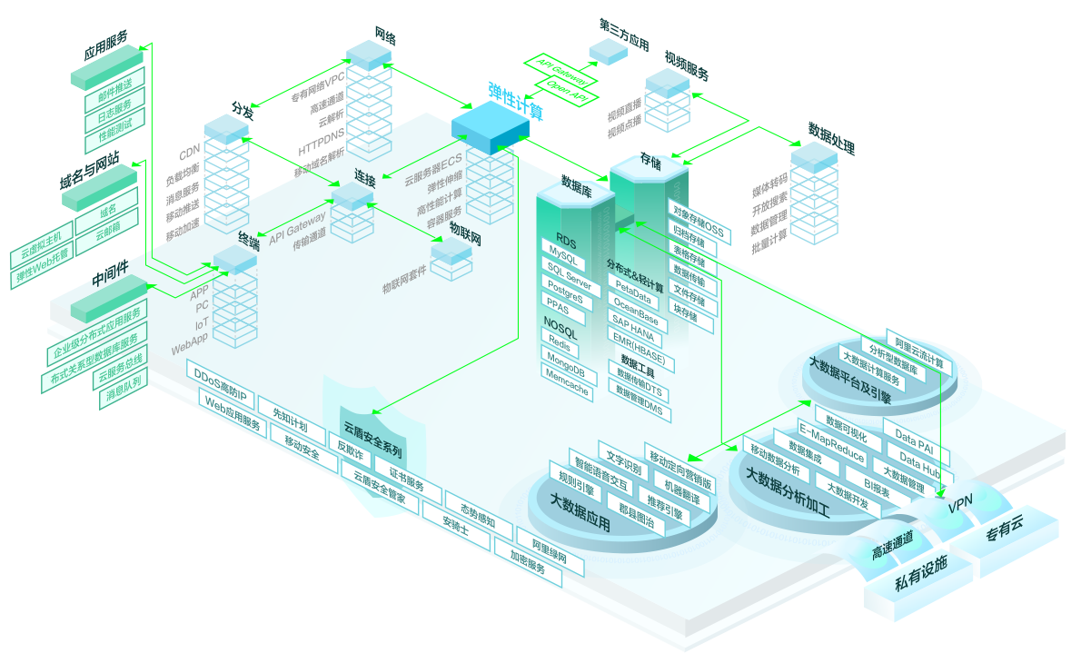

TB1z4lbPXXXXXa7XVXXXXXXXXXX-1190-730ec2ece462bc9e621.png

透过这一体系，阿里云具有 EB(10亿GB)级的大数据存储和分析能力，具有10k(单集群1万台服务器)的任务分布式部署和监控能力，守护了中国40%的网站，经受了双11、12306春运购票等极限并发场景挑战，兼容大多数生态软件和硬件。本人能力有限没有这么多云产品经验，就以 CDN 服务为例，专注于 CDN 服务的又拍云加速后的网站，全国多节点测速大概是这样：

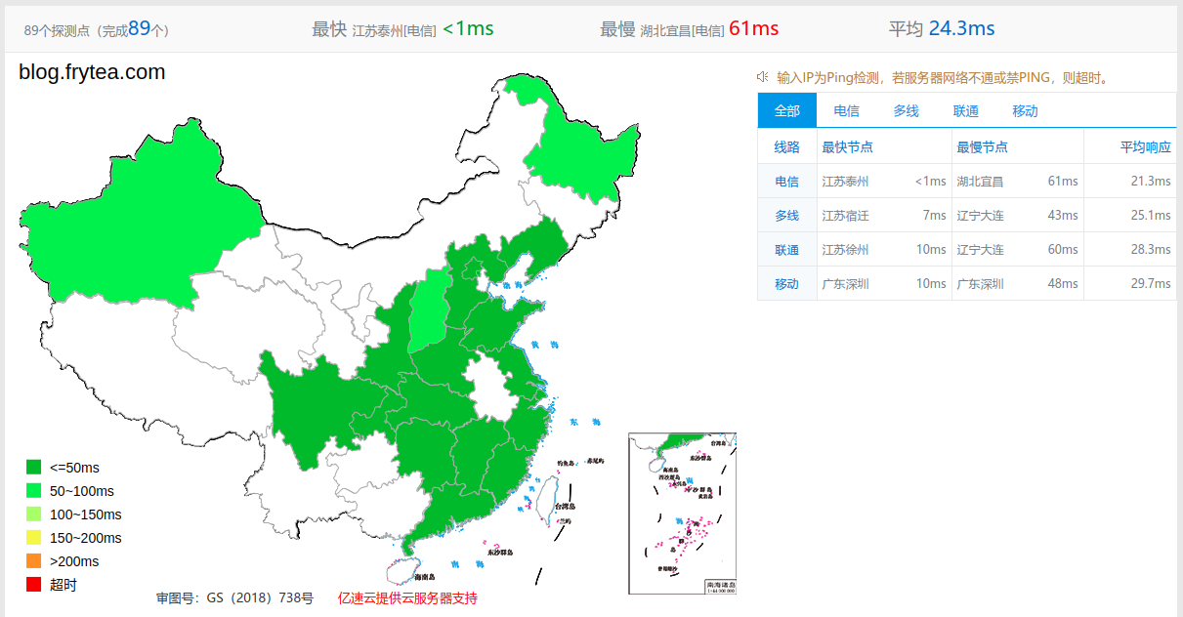

2020-01-23-11-10-48-.png

而阿里云这一综合云服务提供者提供的 CDN 服务表现甚至超过了专注于 CDN 服务的又拍云，分析原因大概有以下几方面原因，首先是全面的机房覆盖率，阿里云的超大规模数据中心遍布全球；另一方面就是其开放的服务合作体系，根据本人某一次 CDN 服务部署经验，阿里云和七牛云在 CDN 服务方面是战略合作伙伴关系，二者结合，一个是机房覆盖率广，用户数众多，一个是专注于 CDN 服务，二者技术互通定会获得意想不到的效果。

能够专注于一项已经很好，但阿里云却可以做到平台上的产品多数优于同行业产品，我想这就是阿里云取得今天成就的重要原因之一。

## 全球云计算市场

当前云计算市场海外市场上亚马逊的AWS云是第一，微软第二，而在国内市场上，阿里云第一，腾讯的云业务也在快速追赶。在新推出的“全球云基础设施即服务 (IaaS) 魔力象限”中，Gartner Research 将 AWS 定位在“领导者象限”中。云 IaaS 在此魔力象限的上下文中定义为“标准的、高度自动化的产品，由服务提供商所有并按需提供给客户，其中计算资源由存储和网络功能补充”。

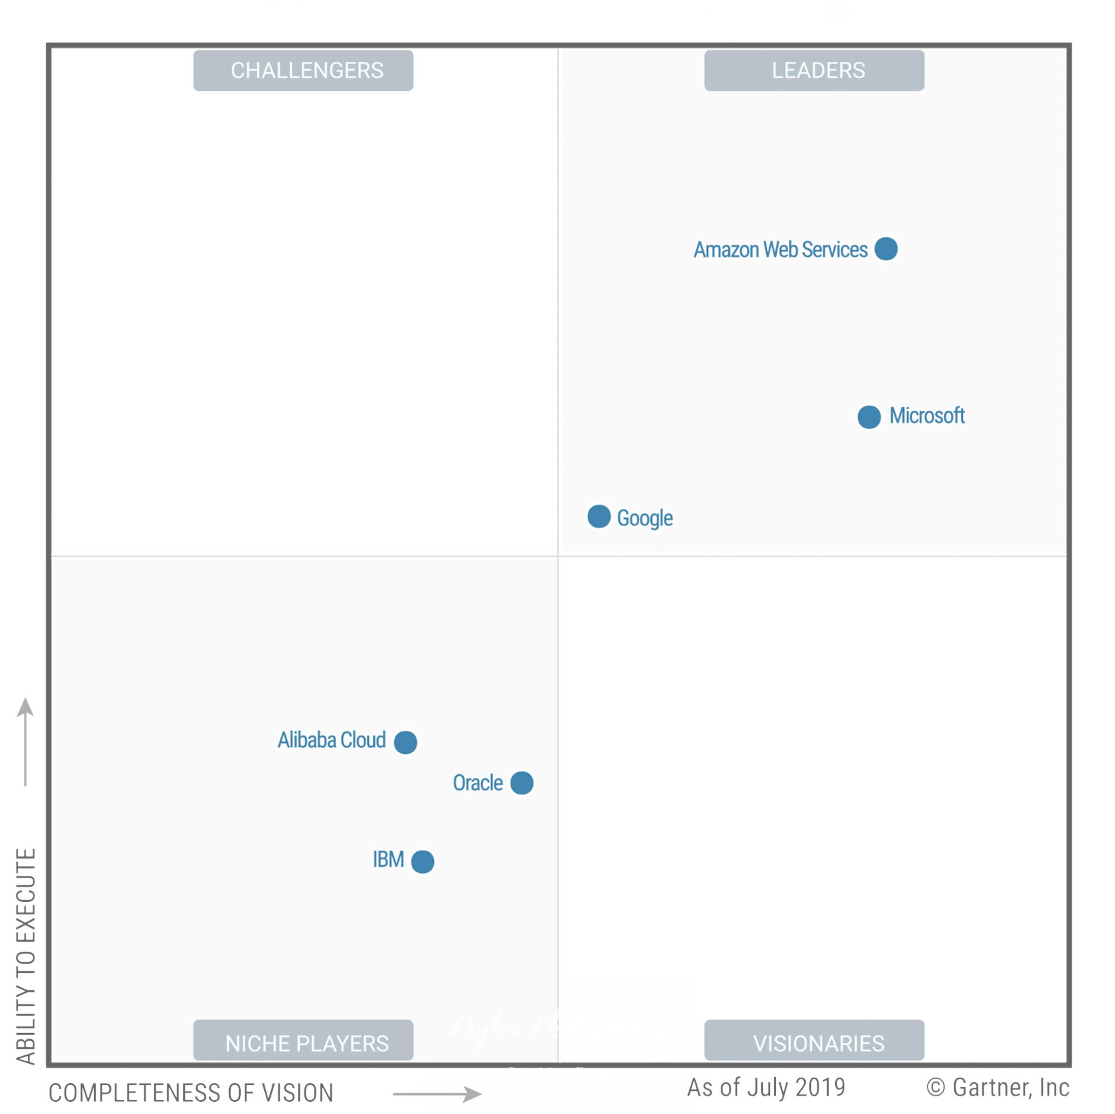

G-MQ-AWS-20Final.1b6a383667eefaebe8adbfc9835bf6a750c6574fbc497d3e1fcbb882.jpg

通过 Gartner Research 的这份 Magic Quadrant for Cloud Infrastructure as a Service, Worldwide 报告不难看出亚马逊的 AWS 云在整个云计算市场中的领导地位，同样是做云计算服务，亚马逊的 AWS 介绍中只有这么几句话“最多的功能，最大的客户和合作伙伴社区，最安全，最快的创新速度，最成熟的运营专业能力”，但这几句话真不是随便就能说出来的，此时无声胜有声，卓越公司的产品总给人一种“卓越”的感觉。虽然在国内亚马逊云的业务开展遇到了重重阻力，但这并不妨碍其对于全球云计算市场起到的领导作用。从亚马逊的例子也不难看出，技术的领先就是各项业务先进性的体现，想要站稳脚跟就要做好技术革新，之后拓展业务。

## 结语

当前云计算市场已成为互联网公司必争之地，腾讯云在2019年Q3季度提前实现全年100亿元的营收目标。云计算产业的飞速发展让平民百姓都可以方便的使用到云计算服务，就比如博主的这个博客就使用到了云计算的云主机、CDN、域名注册还有 DNS 云解析服务，这些服务在此前都是需要多家公司配合实现，可现在已经可以线上操作，甚至一站式解决，大家要做的就是选择合适自己的服务，专注于自己的核心技术和业务，但要是想做大做强，还是必须考虑这些基础设施建设的。总之，当前云计算已经为人们带来很大便利，未来5G的发展定会和云计算擦出别样的火花，到那时任谁都能使用上的方便快捷简单的云服务定会彻彻底地的改变每一个人的生活，让我们拭目以待！

## 参考文献

* [IDC: 2019上半年中国公有云市场——硝烟四起，群雄逐鹿](https://www.idc.com/getdoc.jsp?containerId=prCHC45634819)
* [wikipedia/云计算](https://zh.wikipedia.org/wiki/%E9%9B%B2%E7%AB%AF%E9%81%8B%E7%AE%97)
* [腾讯云营收突破100亿](http://m.techweb.com.cn/article/2019-12-19/2770046.shtml)
* [关于阿里云/优势](https://cn.aliyun.com/about/advantage)
* [百度百科/云服务](https://baike.baidu.com/item/%E4%BA%91%E6%9C%8D%E5%8A%A1)
* [什么是 AWS？](https://aws.amazon.com/cn/what-is-aws/?nc1=f_cc)
* [Magic Quadrant for Cloud Infrastructure as a Service, Worldwide](https://www.gartner.com/doc/reprints?id=1-1CMAPXNO&ct=190709&st=sb)